**EoS Simulator: Predicción de Propiedades**

Mariola Camacho-Lie; Rodrigo Alberto Hernández-Ochoa; Adriana Palacios

Universidad de las Américas Puebla

Agradeciendo su participación en este taller, este documento pretende conjuntar las actividades relacionadas al mismo. El objetivo de este taller es que el alumno emplee EoS Simulator como auxiliar para la resolución de problemas termodinámicos que incluyan balances de materia, energía y entropía, y la predicción de propiedades de sustancias puras; así como evaluar la experiencia de los estudiantes en el uso de esta aplicación y MATLAB Grader como entorno interactivo y herramienta educativa tecnológica de enseñanza, retroalimentación y evaluación. Este taller está dirigido a alumnos que se encuentren terminando o hayan cursado la asignatura de Predicción de Propiedades, los cuales tienen conocimientos en la búsqueda de propiedades en tablas termodinámicas, la interpolación lineal, el análisis másico, energético y de entropía de un sistema termodinámico, y las ecuaciones cúbicas de estado.

# *Intended Learning Outcomes*

|  |  |
| --- | --- |
| ILO 1. | Identificar las propiedades fisicoquímicas y termodinámicas que permiten definir el comportamiento, relaciones y estados termodinámicos dentro del sistema de estudio. |
| ILO 2. | Calcular estados termodinámicos mediante la solución numérica y visual de ecuaciones de estado cúbicas para la predicción de propiedades de una sustancia pura, así como el conocimiento del funcionamiento de la operación unitaria involucrada. |
| ILO 3. | Aplicar la primera y segunda ley de la termodinámica para analizar el comportamiento de la sustancia pura predicho por el modelo termodinámico en el sistema de estudio. |
| ILO 4. | Extrapolar conceptos de termodinámica y desarrollar una metodología sistemática para resolver problemas en nuevos contextos con el uso de herramientas digitales y principios ingenieriles. |

# Actividades del taller

Antes del taller, se solicita que el alumno realice los siguientes pasos:

1. Seguir las secciones “¿Cómo instalar MATLAB® y Simulink®?” y “Instalación de complementos” de la “Guía de instalación y uso de MATLAB® y Simulink® en MathWorks®” para la instalación de MATLAB® y el complemento “Optimization Toolbox”.
2. Descargar EoS Simulator: <https://github.com/IMClick-Project/IQ/raw/main/Talleres%20de%20EoS%20Simulator/Predicci%C3%B3n%20de%20Propiedades/EoS%20Simulator.rar>. Descomprimir en disco local C:. Aparecerá una carpeta con el icono de la aplicación. Este archivo está integrado por el simulador de ecuaciones cúbicas de estado EoS Simulator, al igual que dos macros para ingresar datos termodinámicos de alguna fuente bibliográfica o de los resultados del simulador y estimar propiedades de un estado definido en una fase o en equilibrio de fases. También, cuenta con herramientas adicionales para realizar cálculos manuales de interpolación lineal o conversiones de unidades.
3. Descargar tablas termodinámicas de referencia[3] a emplear en el curso: https://github.com/IMClick-Project/IQ/raw/main/Talleres%20de%20EoS%20Simulator/Predicci%C3%B3n%20de%20Propiedades/Tablas%20termodin%C3%A1micas.xlsx.
4. Acceder al curso en MATLAB Grader de “EoS Simulator: Predicción de Propiedades”. La invitación será enviada al correo institucional antes de la primera sesión del taller (revisar correos no deseados de no encontrarse en los principales).

El taller será dividido en dos sesiones, como se muestra en la **Tabla 1**.

Tabla . Actividades del taller “EoS Simulator: Predicción de Propiedades”.

|  |  |
| --- | --- |
| **Sesiones** | **Actividades** |
| **Día 1 (2 horas)** | Checklist de actividades “pretaller” |
| Explicación general de EoS Simulator y del curso en MATLAB Grader |
| Solución al Ejemplo de manera conjunta |
| Lectura de la Tarea y atención de dudas |
| **Día 2 (2 horas)** | Discusión de la solución de la Tarea |
| Extra: Otras funciones/aplicaciones y creación de campanas y superficies |
| Encuesta de experiencia y retroalimentación del taller |

**Nota:** EoS Simulator es un simulador de Ecuaciones Cúbicas de Estado (ECEs) creado en el entorno App Designer de MATLAB® R2022b, así como de estados termodinámicos con base a propiedades estimadas por las ECEs, o tablas termodinámicas, efectuadas en macros de Excel® VBA. La documentación teórica y computacional de la implementación de EoS Simulator, con ejemplos de aplicación de este software, se encuentra disponible en el curso “Cubic Equations of State Simulator” en MATLAB Grader. Si deseas acceso a este, favor de enviar correo a [mariola.camachole@udlap.mx](mailto:mariola.camachole@udlap.mx). Igualmente, toda la información se encuentra públicamente disponible en: <https://github.com/IMClick-Project/IQ/tree/main/Cubic%20Equations%20of%20State%20Simulator>.

# Solución al Ejemplo

**Adaptación del Ejemplo 6-1 de Dahm y Visco (2015)**[1]**.** Vapor de amoníaco entra en una válvula reguladora adiabática en estado estacionario a T=30°C y P=10 bar, ilustrado en la **Figura 1**. Si sale de la válvula de estrangulamiento a P=1 bar, completa la **Tabla 2**. Emplee la ecuación cúbica de estado de Peng-Robinson. Para la propiedad “Fase”, si es líquido comprimido: 1, líquido saturado: 2, mezcla líquido-vapor saturado: 3, vapor saturado: 4 y vapor sobrecalentado: 5. En caso de que el concepto de calidad no este definido en la corriente, asignar el valor de -1. Desprecie los cambios de energía potencial y cinética. Para tus cálculos y resultados, considera redondeos a 4 cifras significativas.



Figura . Adaptación del diagrama del Ejemplo 6-1 de Dahm y Visco (2015)[1].

Tabla . Simbología de resultados del problema Ejemplo del taller.

|  |  |  |
| --- | --- | --- |
| **Propiedad** | **Corriente 1** | **Corriente 2** |
| **T [°C]** | T1 – ILO 1 | T2 – ILO 2 |
| **P [kPa]** | P1 – ILO 1 | P2 – ILO 1 |
| **Fase** | F1 – ILO 2 | F2 – ILO 2 |
| **x** | x1 – ILO 2 | x2 – ILO 2 |
| **ρ [kg/m3]** | rho1 – ILO 2 | rho2 – ILO 2 |
| **H [kJ/kg]** | H1 – ILO 2 | H2 – ILO 3 |
| **U [kJ/kg]** | U1 – ILO 2 | U2 – ILO 2 |
| **S [kJ/kg∙K]** | S1 – ILO 2 | S2 – ILO 2 |

Considere las siguientes propiedades y constantes del amoníaco a ingresar en el simulador:

* Masa molar=17.031 g/mol, $P_{t}$ =0.0608 bar, $T_{t}$ =195.5 K, $P_{c}$ =112.8 bar, $T_{c}$ =405.7 K, $w$ =0.253, =72.5 cm3/mol[2-3].
* Constantes de Antoine: $A$ =15.4940, $B$ =2363.24 y $C$ =-22.6207[4].
* Constantes de $C_{p}^{ig}$: $A$ =2.75500E+01, $B$ =2.56278E-02, $C$ =9.90042E-06, $D$ =-6.68639E-09 y $E$ =0[4].
* Estado de referencia para la estimación de la entalpía y entropía: Vapor real a $P_{0}$ =5.5077 bar, $T_{0}$ =280 K, $H_{0}$ =506 kJ/kg, $S_{0}$ =10.228 kJ/kg∙K[3].

Necesitamos obtener las propiedades termodinámicas del vapor de las isobaras a 10 y 1 bar. Para ello primero hay que añadir las propiedades y constantes del amoníaco dadas en el problema a la base de datos del simulador, así como las propiedades de saturación de referencia y las presiones a calcular en una hoja de cálculo de propiedades termodinámicas para el amoníaco (**Figura 2**). Observemos que, dado que la válvula es adiabática, en estado estacionario y se desprecian los cambios de energía potencial y cinética, el balance de energía se reduce a la igualdad de las entalpías de entrada y salida. Primero vamos a obtener el estado 1 mediante el cálculo y exportación de resultados de la isobara a 10 bar con las opciones “Isobar given Pressure on a TV Diagram” (**Figura 3**), “Isobar given Pressure on a TH Diagram” (**Figura 4**) y “Isobar given Pressure on a TS Diagram” (**Figura 5**). A la temperatura de 30°C=303.15 K se puede interpolar con las herramientas auxiliares en Excel® y $U=H-PV$ (**Figura 6**, considerar que 1 bar=100 kPa=100 kJ/m3). Con la entalpía de entrada conocida, que es igual a la de la salida, ahora calculamos y exportamos las propiedades de la isobara a 1 bar (volumen - **Figura 7**, entalpía - **Figura 8** y entropía - **Figura 9**) e interpolamos respecto a la entalpía (**Figura 10**).

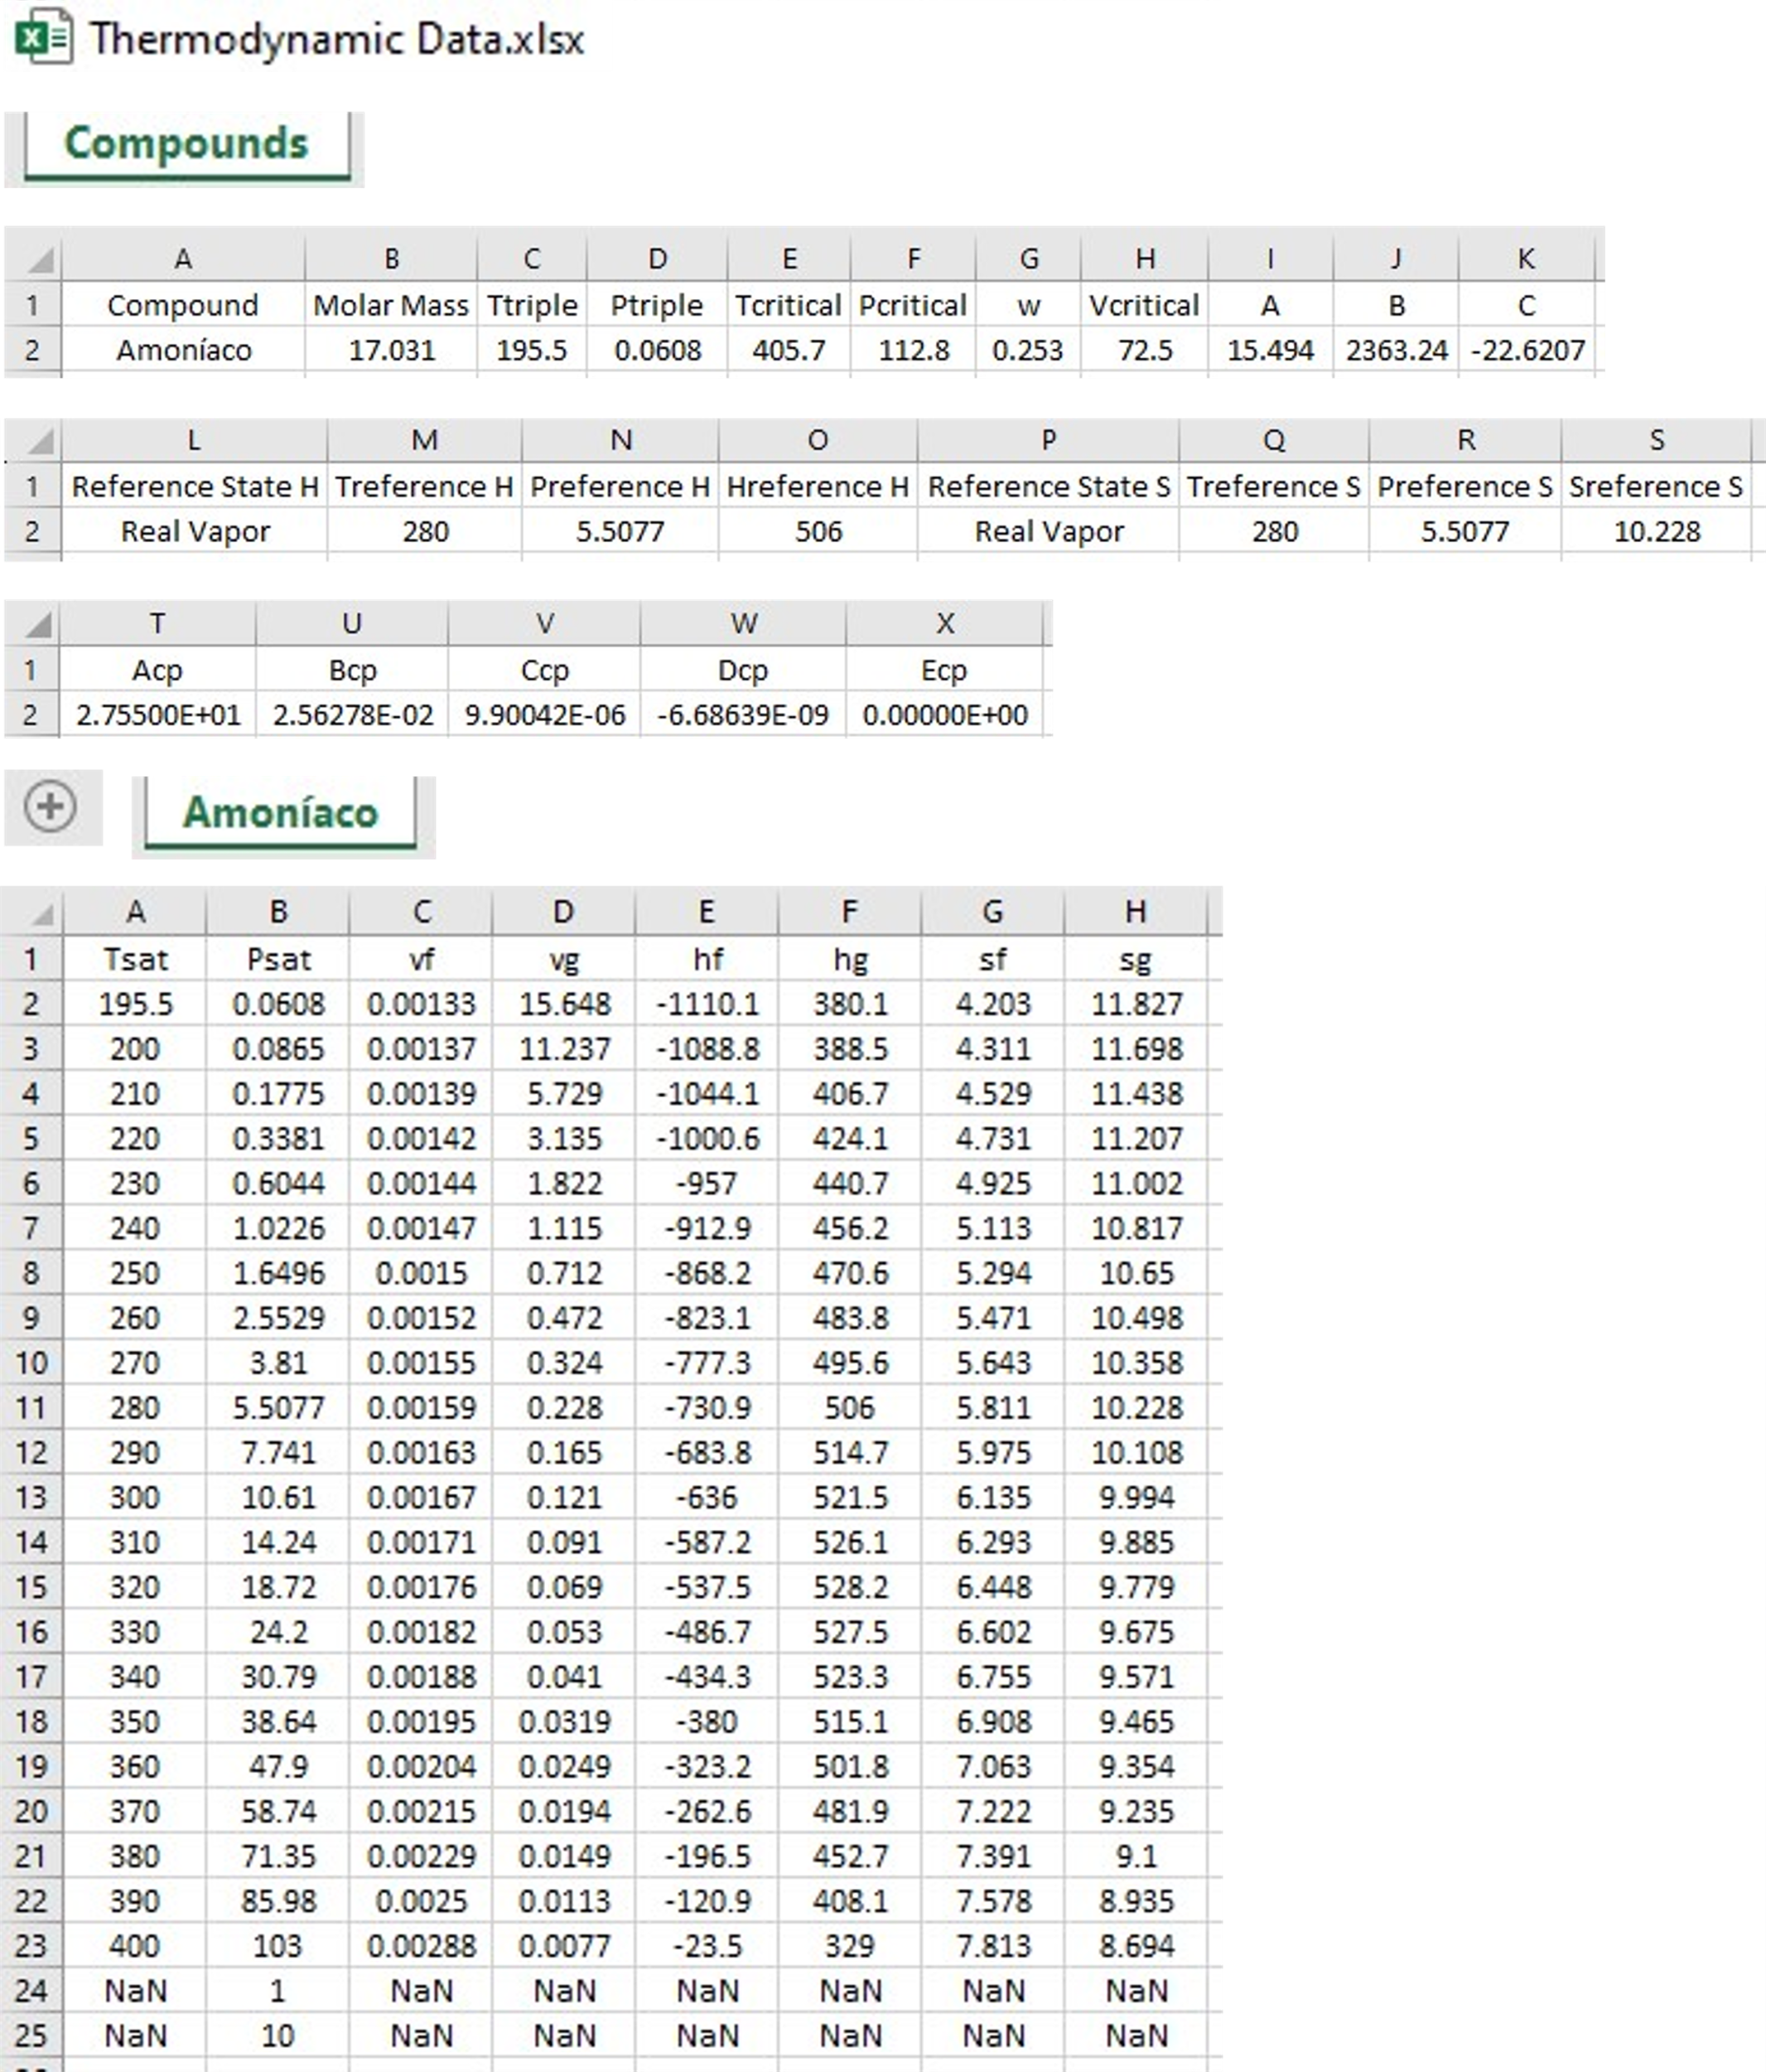

Figura . Datos del amoníaco en la base de datos del simulador.



Figura . Cálculo de volumen de la isobara a 10 bar.



Figura . Cálculo de entalpía de la isobara a 10 bar.



Figura . Cálculo de entropía de la isobara a 10 bar.



Figura . Interpolación lineal de propiedades de entrada.



Figura . Cálculo de volumen de la isobara a 1 bar.



Figura . Cálculo de entalpía de la isobara a 1 bar.



Figura . Cálculo de entropía de la isobara a 1 bar.



Figura . Interpolación lineal de propiedades de salida.

El script con la solución al problema se muestra a continuación:

T1=30;

P1=1000;

F1=5;

x1=-1;

rho1=1/0.1355;

H1=540.7350;

U1=H1-P1*0.1355;

S1=10.07631;

T2=15.1246;

P2=100;

F2=5;

x2=-1;

rho2=1/1.3944;

H2=540.7350;

U2=H2-P2*1.3944;

S2=11.1619;

# Solución a la Tarea

**Adaptación del Problema 5.53 de Çengel y colaboradores (2019)**[5]**.** Dióxido de carbono entra a un compresor adiabático en estado estacionario a 300 kPa y 300 K a razón de 0.5 kg/s y sale a 600 kPa y 450 K (**Figura 11**). Completa la **Tabla 3**. Calcula la potencia de trabajo de entrada al dispositivo en kW (Win – ILO 3). Emplee la ecuación cúbica de estado de Peng-Robinson. Para la propiedad “Fase”, si es líquido comprimido: 1, líquido saturado: 2, mezcla líquido-vapor saturado: 3, vapor saturado: 4 y vapor sobrecalentado: 5. En caso de que el concepto de calidad no este definido en la corriente, asignar el valor de -1. Desprecie los cambios de energía potencial y cinética. Para tus cálculos y resultados, considera redondeos a 4 cifras significativas.



Figura . Adaptación del diagrama del Problema 5.53 de Çengel y colaboradores (2019)[5].

Tabla . Simbología de resultados del problema Tarea del taller.

|  |  |  |
| --- | --- | --- |
| **Propiedad** | **Corriente 1** | **Corriente 2** |
| **T [°C]** | T1 – ILO 1 | T2 – ILO 1 |
| **P [kPa]** | P1 – ILO 1 | P2 – ILO 1 |
| **Fase** | F1 – ILO 2 | F2 – ILO 2 |
| **x** | x1 – ILO 2 | x2 – ILO 2 |
| **ρ [kg/m3]** | rho1 – ILO 2 | rho2 – ILO 2 |
| **H [kJ/kg]** | H1 – ILO 2 | H2 – ILO 2 |
| **U [kJ/kg]** | U1 – ILO 2 | U2 – ILO 2 |
| **S [kJ/kg∙K]** | S1 – ILO 2 | S2 – ILO 2 |

Considere las siguientes propiedades y constantes del dióxido de carbono a ingresar en el simulador:

* Masa molar=44.01 g/mol, $P_{t}$ =5.17 bar, $T_{t}$ =216.55 K, $P_{c}$ =73.83 bar, $T_{c}$ =304.2 K, $w$ =0.224, =94 cm3/mol[2,5].
* Constantes de Antoine: $A$ =15.3768, $B$ =1956.25 y $C$ =-2.1117[4].
* Constantes de $C_{p}^{ig}$: $A$ =1.90223E+01, $B$ =7.96291E-02, $C$ =-7.37067E-05, $D$ =3.74572E-09 y $E$ =-8.13304E-12[4].
* Estado de referencia para la estimación de la entalpía y entropía: Vapor real a $P_{0}$ =17.86 bar, $T_{0}$ =250 K, $H_{0}$ =739.6 kJ/kg, $S_{0}$ =4.079 kJ/kg∙K[3].

Dados los límites del punto triple y punto crítico, necesitamos obtener las propiedades termodinámicas de la isoterma a 300 K e isobara a 600 kPa=6 bar. Para ello primero hay que añadir las propiedades y constantes del dióxido de carbono dadas en el problema a la base de datos del simulador, así como las propiedades de saturación de referencia y las presiones a calcular en una hoja de cálculo de propiedades termodinámicas para el dióxido de carbono (**Figura 12**). Observemos que, dado que el compresor es adiabático, en estado estacionario y se desprecian los cambios de energía potencial y cinética, el balance de energía se reduce a $W_{in}=\dot{m}(H_{out}-H_{in})$. Primero vamos a obtener el estado 1 mediante el cálculo y exportación de resultados de la isoterma a 300 K con las opciones “Isotherm given Temperature on a PV Diagram” (**Figura 13**), “Isotherm given Temperature on a PH Diagram” (**Figura 14**) y “Isotherm given Temperature on a PS Diagram” (**Figura 15**). Observamos que la presión de saturación a 300 K calculada es de 67.2179 bar, mayor a la del estado 1, entonces su estado es vapor sobrecalentado. A la presión de 300 kPa=3 bar se puede interpolar con las herramientas auxiliares en Excel® y $U=H-PV$ (**Figura 16**, considerar que 1 bar=100 kPa=100 kJ/m3). Ahora calculamos y exportamos las propiedades de la isobara a 6 bar (volumen - **Figura 17**, entalpía - **Figura 18** y entropía - **Figura 19**) e interpolamos respecto a la temperatura (**Figura 20**). Observamos que la temperatura de saturación a 6 bar calculada es de 220.1982 K, menor a la del estado 2, entonces su estado es vapor sobrecalentado.

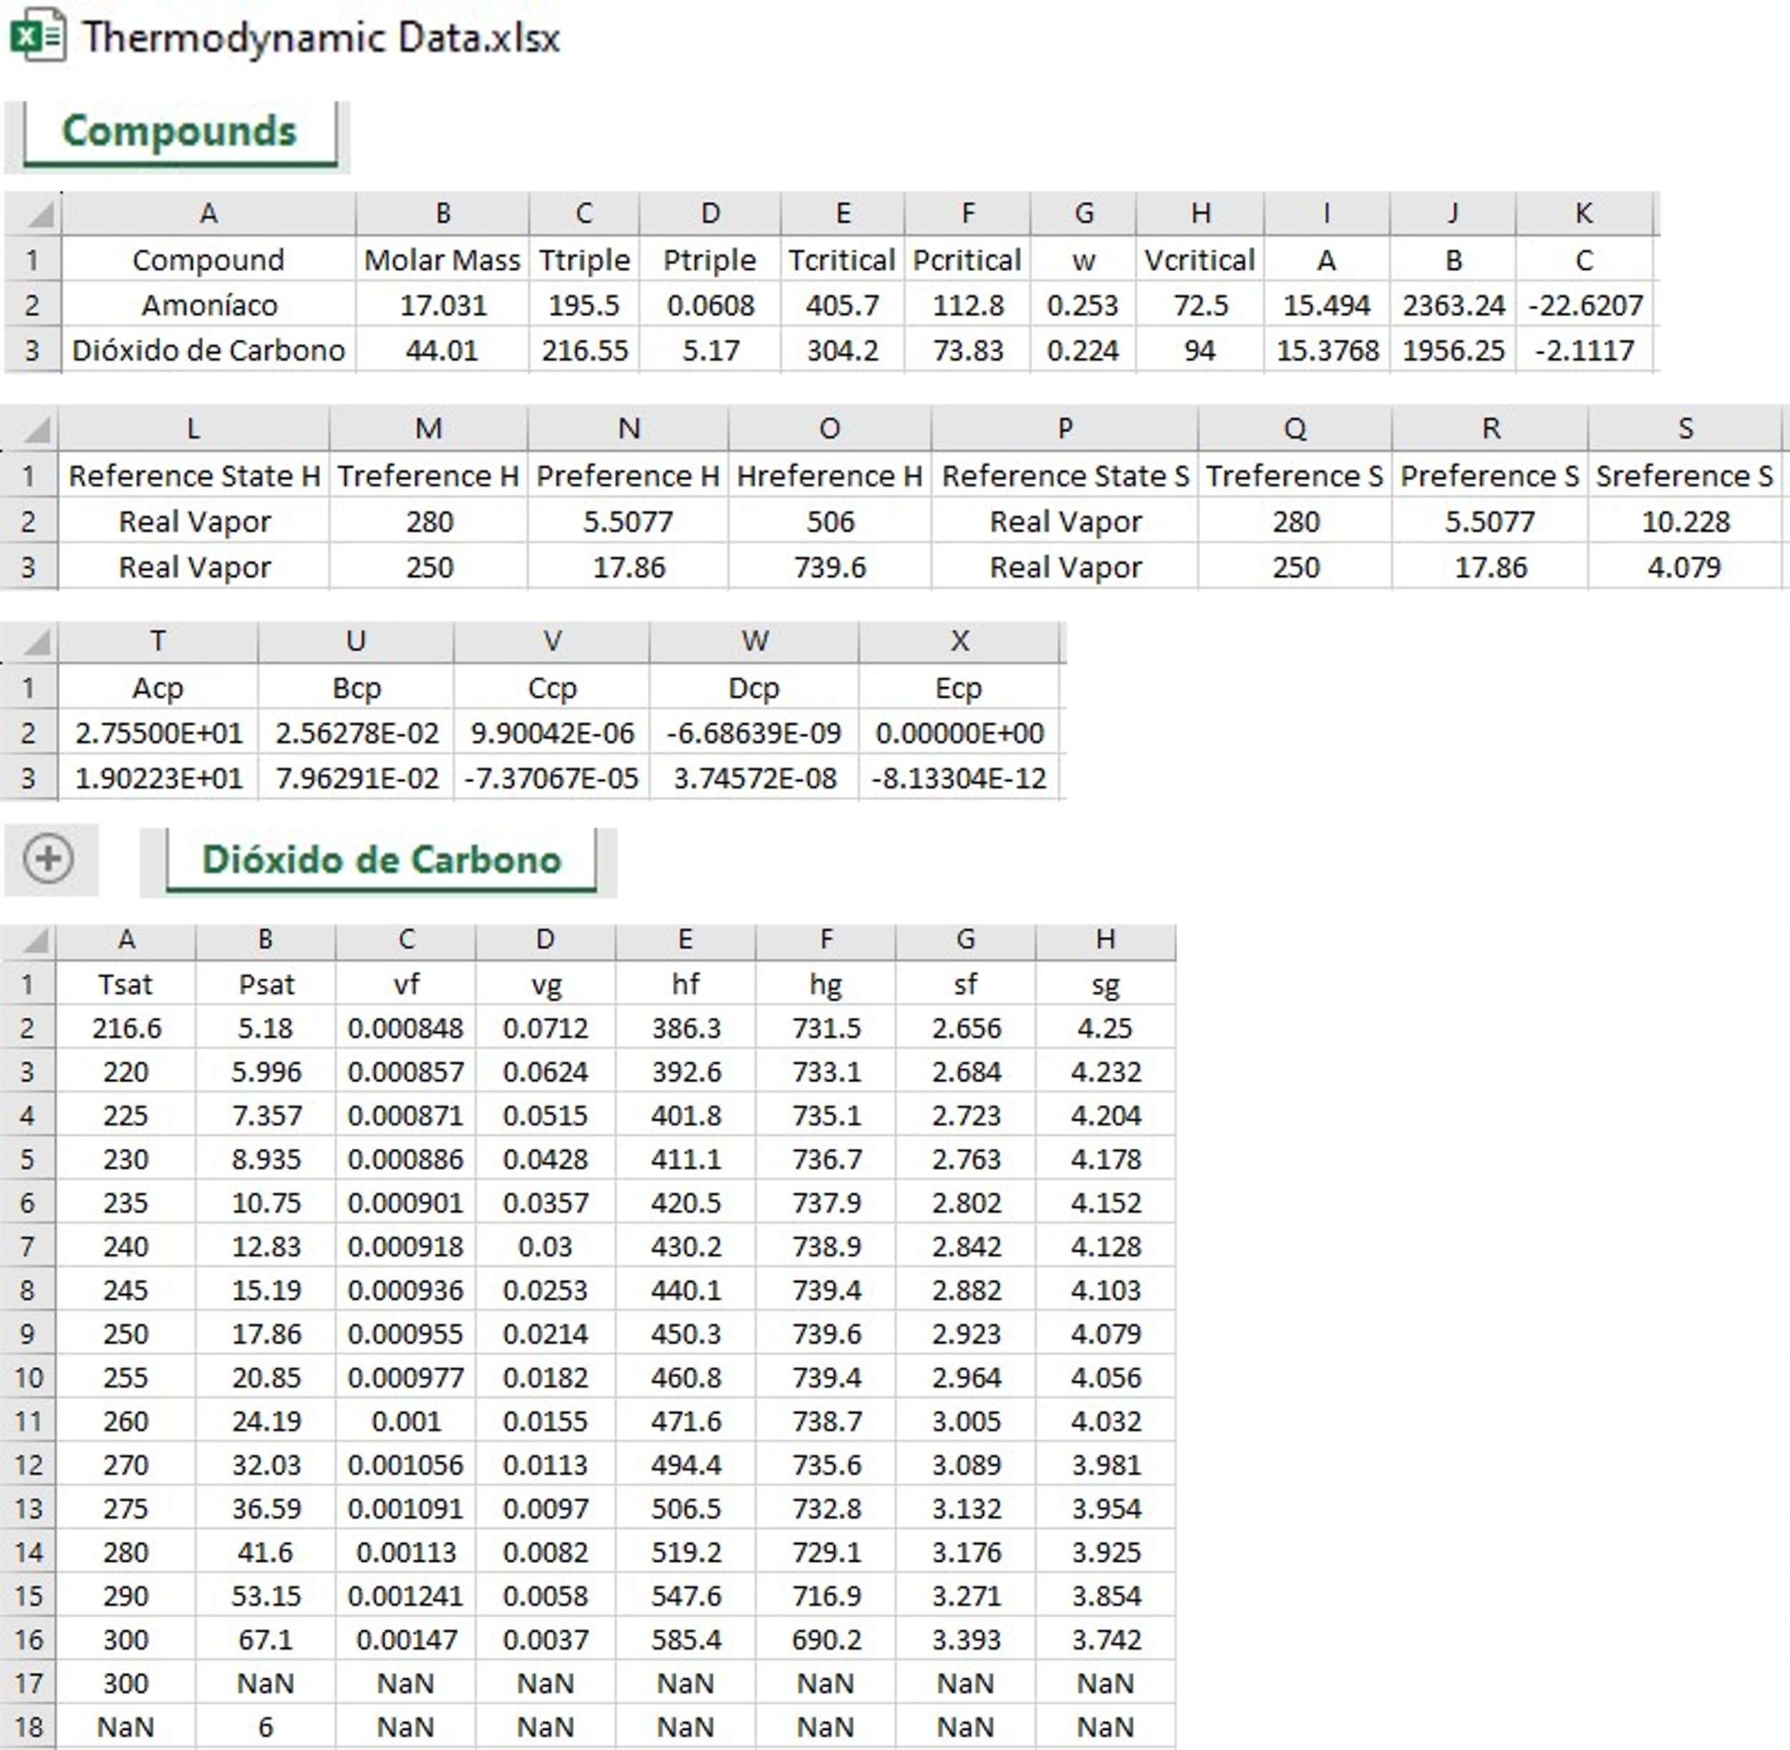

Figura . Datos del dióxido de carbono en la base de datos del simulador.



Figura . Cálculo de volumen de la isoterma a 300 K.



Figura . Cálculo de entalpía de la isoterma a 300 K.



Figura . Cálculo de entropía de la isoterma a 300 K.

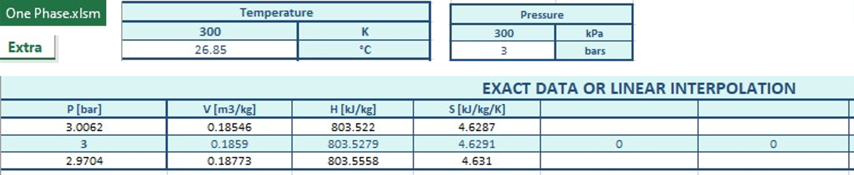

Figura . Interpolación lineal de propiedades de entrada.



Figura . Cálculo de volumen de la isobara a 6 bar.



Figura . Cálculo de entalpía de la isobara a 6 bar.



Figura . Cálculo de entropía de la isobara a 6 bar.

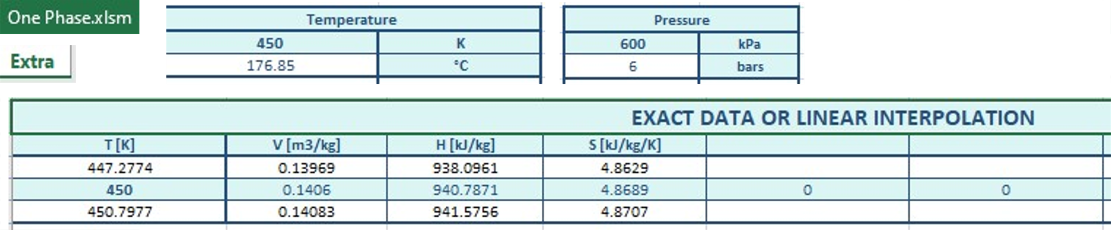

Figura . Interpolación lineal de propiedades de salida.

El script con la solución al problema se muestra a continuación:

T1=26.85;

P1=300;

F1=5;

x1=-1;

rho1=1/0.1859;

H1=803.5279;

U1=H1-P1*0.1859;

S1=4.6291;

T2=176.85;

P2=600;

F2=5;

x2=-1;

rho2=1/0.1406;

H2=940.7871;

U2=H2-P2*0.1406;

S2=4.8689;

Win=0.5*(H2-H1);

# Extra: Otras funciones/aplicaciones y creación de campanas y superficies

Otras funciones disponibles en EoS Simulator es la generación de campanas de saturación y superficies de propiedades PVT, PHT y PST. Por ejemplo, la campana de saturación de amoníaco en un diagrama PH (**Figura 21**) o un diagrama PST del dióxido de carbono con isobaras (**Figura 22**). También es posible usar tablas termodinámicas de una sustancia pura, en una o dos fases, de alguna referencia o resultado del simulador, para definir estados termodinámicos, así como el empleo de las herramientas adicionales aplicadas en este taller (**Figura 23**). El curso “Cubic Equations of State Simulator” plantea otros ejemplos y ejercicios que usan estas otras herramientas del simulador.



Figura . Campana de saturación de amoníaco en un diagrama PH.



Figura . Diagrama PST del dióxido de carbono con isobaras.



Figura . Interfaz de macros y herramientas adicionales en Excel®: (i) una fase; (ii) dos fases en equilibrio; y (iii) herramientas adicionales para cálculos manuales de interpolación lineal o conversiones de unidades.

# Encuesta de experiencia y retroalimentación del taller

El objetivo de esta actividad es la evaluación del taller, instalación y empleo de EoS Simulator, y el curso en MATLAB Grader; así como la retroalimentación con comentarios de estos. Esta sección está dividida en tres cuestionarios, donde las preguntas son ponderadas bajo los siguientes valores: Totalmente en desacuerdo (1 punto), En desacuerdo (2 puntos), Neutral (3 puntos), De acuerdo (4 puntos) o Totalmente de acuerdo (5 puntos).

## Taller

La **Tabla 4** muestra el primer cuestionario, relacionado a la experiencia y perspectivas posteriores al taller “EoS Simulator: Predicción de Propiedades”.

Tabla . Encuesta sobre el taller “EoS Simulator: Predicción de Propiedades”.

|  |  |  |  |  |  |  |
| --- | --- | --- | --- | --- | --- | --- |
| **Preguntas** | | **1** | **2** | **3** | **4** | **5** |
| **1)** | **Adquirir habilidades tecnológicas relacionadas al uso de Excel® VBA (macros) y MATLAB® (EoS Simulator) es importante para mi formación profesional.** |  |  |  |  |  |
| **2)** | **El taller contribuye a la mejor comprensión teórica y práctica de temas afines a la termodinámica química.** |  |  |  |  |  |
| **3)** | **El material complementario y contenido del taller cumplen mis expectativas.** |  |  |  |  |  |
| **4)** | **Los ejercicios propuestos son ilustrativos y fáciles de comprender.** |  |  |  |  |  |
| **5)** | **Después de completar el taller, soy capaz de realizar cálculos similares a los propuestos en los ejercicios resueltos.** |  |  |  |  |  |
| **Retroalimentación general del taller “EoS Simulator: Predicción de Propiedades”** | | | | | | |
|  | | | | | | |

## EoS Simulator

La **Tabla 5** muestra el segundo cuestionario, relacionado a la instalación y uso de EoS Simulator.

Tabla . Encuesta sobre el software EoS Simulator.

|  |  |  |  |  |  |  |
| --- | --- | --- | --- | --- | --- | --- |
| **Preguntas** | | **1** | **2** | **3** | **4** | **5** |
| **1)** | **La instalación de EoS Simulator fue fácil y sin problemas.** |  |  |  |  |  |
| **2)** | **EoS Simulator es fácil de usar.** |  |  |  |  |  |
| **3)** | **Entendí el funcionamiento, uso y cálculos realizados en EoS Simulator.** |  |  |  |  |  |
| **4)** | **EoS Simulator me ahorra tiempo y esfuerzo en cálculos matemáticos.** |  |  |  |  |  |
| **5)** | **Prefiero resolver los ejercicios propuestos usando EoS Simulator, en lugar de solucionarlos manualmente de la manera tradicional.** |  |  |  |  |  |
| **Retroalimentación general del software EoS Simulator** | | | | | | |
|  | | | | | | |

## MATLAB Grader

La **Tabla 6** muestra el tercer cuestionario, relacionado a la experiencia de uso de MATLAB Grader como entorno interactivo académico de aprendizaje, evaluación y retroalimentación.

Tabla . Encuesta sobre el curso en MATLAB Grader.

|  |  |  |  |  |  |  |
| --- | --- | --- | --- | --- | --- | --- |
| **Preguntas** | | **1** | **2** | **3** | **4** | **5** |
| **1)** | **MATLAB Grader es un entorno interactivo fácil de usar para los estudiantes.** |  |  |  |  |  |
| **2)** | **El contenido del curso es visualmente atractivo, claro y está bien estructurado en la plataforma.** |  |  |  |  |  |
| **3)** | **La evaluación automática que brinda MATLAB Grader me parece una herramienta útil para mi aprendizaje.** |  |  |  |  |  |
| **4)** | **Las retroalimentaciones fueron prácticas y motivadoras para mi aprendizaje y solución de problemas en la plataforma.** |  |  |  |  |  |
| **5)** | **Me gustaría tener más cursos o talleres que usaran MATLAB Grader como herramienta de documentación de contenido teórico y práctico, así como de retroalimentación y evaluación automática.** |  |  |  |  |  |
| **Retroalimentación general del curso en MATLAB Grader** | | | | | | |
|  | | | | | | |

El link para contestar esta encuesta se encuentra en <https://forms.gle/fRZ4nZBZydBMJLv89>.

# Referencias

[1] Dahm, K. D. y Visco, D. P. (2015). *Fundamentals Chemical Engineering Thermodynamics* (1ra ed.). Estados Unidos de América: Cengage Learning.

[2] Smith, J. M., Ness, V. H., Abbott, M. y Swihart, M. (2017). *Introduction to Chemical Engineering Thermodynamics* (8va ed.). Estados Unidos de América: McGraw Hill.

[3] Perry, R. H., Green, D. W. y Maloney, J. O. (1997). *Perry's Chemical Engineers' Handbook* (7ma ed.). Estados Unidos de América: McGraw-Hill.

[4] Reklaitis, G. V. y Schneider, D. R. (1986). *Balances de materia y energía* (José Luis Torres Vázquez, trad.). México: Nueva Editorial Interamericana.

[5] Çengel, Y. A., Boles, M. A. y Kanoğlu, M. (2019). *Thermodynamics: An Engineering Approach* (9na ed.). Estados Unidos de América: McGraw-Hill Education.